
PŘEHLED VÝSTAV A AKCÍ
2. polovina března až duben 2008

Vstupné na výstavy a přednášky:
základní: 20 Kč
poloviční: 10 Kč (děti, studenti, důchodci, držitelé průkazky ZTP)

1/ hlavní budova:
Otvírací doba:
Út – Ne: 9-12, 13-17

Výstava JOSEF PORTMAN, KNIHTISKAŘ LITOMYŠLSKÝ
Už jen do 30. března 2008
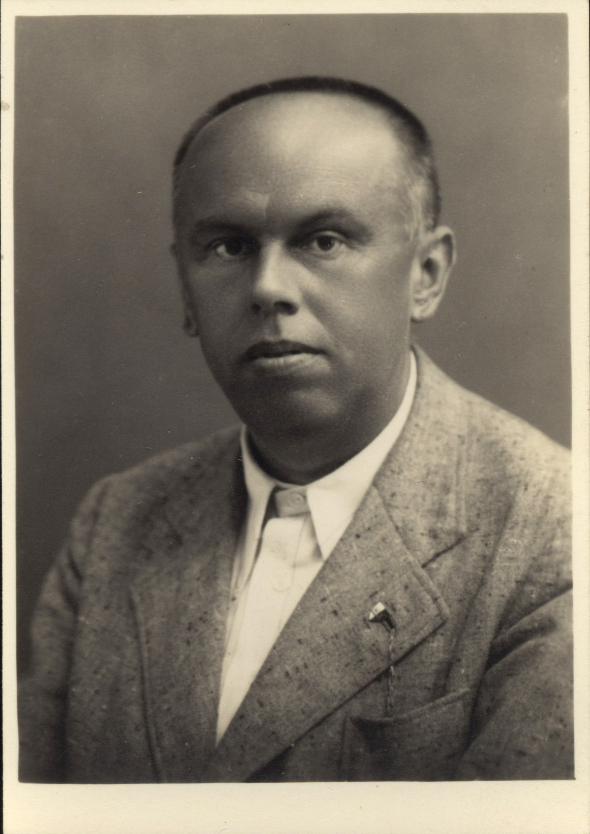
Dne 6. ledna 2008 uplynulo 40 let od smrti Josefa Portmana (* 1893). Tento muž, povoláním učitel, městský důchodní a později knihovník, byl v soukromém životě v mnoha ohledech pozoruhodnou osobností. Jedním koníčkem však mezi litomyšlskými sousedy vynikal. Ač poměrně chudý, sesbíral tento vášnivý milovník umění a knih cennou sbírku. Nevšední činností bylo vlastnoruční tištění knih, které pro své potěšení a přátele v malém nákladu vydával. Ilustrátory si vybíral mezi dnes známými malíři a grafiky, jakými jsou např. Jan Konůpek, Josef Čapek, Milada Marešová, Zdenka Braunerová nebo František Bílek. A právě tiskařské dílo Portmana je tématem této výstavy. Dozvíte se mnohé i z jeho soukromého života, nejen v souvislosti s Josefem Váchalem. Snad se Vám již po shlédnutí výstavy nestane, že byste Josefa Portmana nazvali Portmonem, jak se dodnes často stává!

Středa 26.3. ve 14 - 16 hodin
Poslední možnost navštívit Portmoneum-muzeum Josefa Váchala, rodný dům Portmana s malbami a nábytkem od Josefa Váchala. Další příležitost budete mít až od 1.5., kdy Nakladatelství Paseka znovu zahájí novou sezónu.

Výstava Svět a Litomyšl na starých mapách.
Cesta novověké kartografie 16. až 20. stoletím.

Do 20. dubna 2008
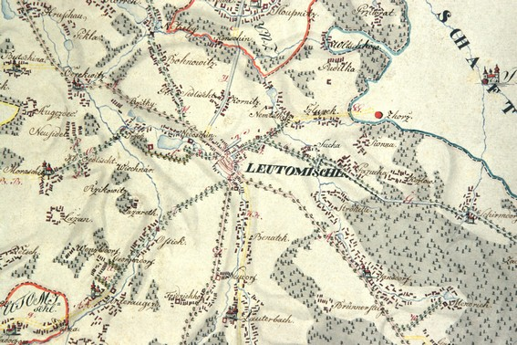
Nová výstava Regionálního muzea v Litomyšli, trvající od 9. února do 20. dubna, zachytí vývoj kartografie od holandské školy 16. století až po moderní 20. století. Návštěvník bude moci obdivovat ručně kolorované mědiryty s bohatou obrazovou výzdobou, chybět ale nebudou ani první modernější mapy využívající dokonalejší zobrazovací techniky. Zvláštní pozornost bude samozřejmě věnována také mapám regionálním, litomyšlským. Některé z nich nebyly dosud nikdy vystavovány.

Výstava VOJENSKÉ KRÁTKÉ CHLADNÉ ZBRANĚ

12. dubna až 18. května 2008

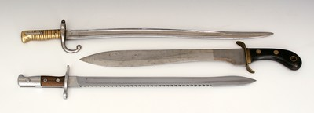
Výstava představuje vojenské bodáky, bajonety a další krátké chladné zbraně evropských i zámořských armád užívané od 19. století do žhavé současnosti. Prezentováno je přes sto předmětů, k nejzajímavějším patří rakouské tesáky z 19. století, bodáky z první světové války či nejnovější bodáky užívané ve válce v Iráku. Chladné zbraně doplňují ukázky dobových palných zbraní, vojenských opasků či důstojnických šavlí.
Zahájení výstavy bude 12. dubna ve 14 hodin v budově RML.
2/ novinky z muzea:

Spuštěna aplikace SBÍRKY RML ONLINE
Dne 13.3.2008 byla spuštěna internetové aplikace, jejíž cílem je zpřístupnění základních informací o Sbírce Regionálního muzea v Litomyšli na internetu. Nejedná se pouze o souhrnné informace o jednotlivých fondech, resp. částech sbírky, jde především o údaje o všech sbírkových předmětech, a to formou internetové databáze.
Smyslem projektu je zkvalitnění služeb poskytovaných muzeem. Databáze přístupná na internetu umožňuje laické i odborné veřejnosti pohodlný, uživatelsky komfortní, časově a prostorově neomezený přístup k základním informacím o sbírkových předmětech spravovaných RML. Databáze obsahuje nejen textové údaje, ale rovněž vyobrazení jednotlivých předmětů (vyjma části archeologie a knihovny), jejichž úloha je pro představu o daném předmětu často nezastupitelná.
Zájemcům o sbírkové předměty RML může databáze sloužit do značné míry jako obdoba „klasických“ tištěných katalogů, ovšem na mnohem vyšší uživatelské úrovni. Obrovskou výhodou internetového katalogu je jeho komplexnost (prezentace kompletních fondů, nikoli jen vybraných „cenných“ předmětů), neustálá aktuálnost odpovídající reálnému stavu sbírky, snadné vyhledávání podle nejrůznějších kritérií a rovněž již zmiňovaná všestranná dostupnost (včetně dostupnosti finanční - internetový katalog je zdarma).
Projekt byl v RML systematicky připravován od roku 2004. Nyní je zpřístupněno 16 393 sbírkových předmětů z celkového počtu cca 70 000 sb. předmětů, jež má RML ve své správě. Přes náročnost přípravy textových a obrazových informací o předmětech bude ročně přibývat kolem pěti tisíc záznamů. Většina sb. předmětů, vyjma mnohatisícových kolekcí numizmatiky, fotografií a pohlednic by měla být v katalogu obsažena do pěti let.

Databáze je přístupná na stránkách muzea nebo konkrétně http://www.sbirky.rml.cz/.

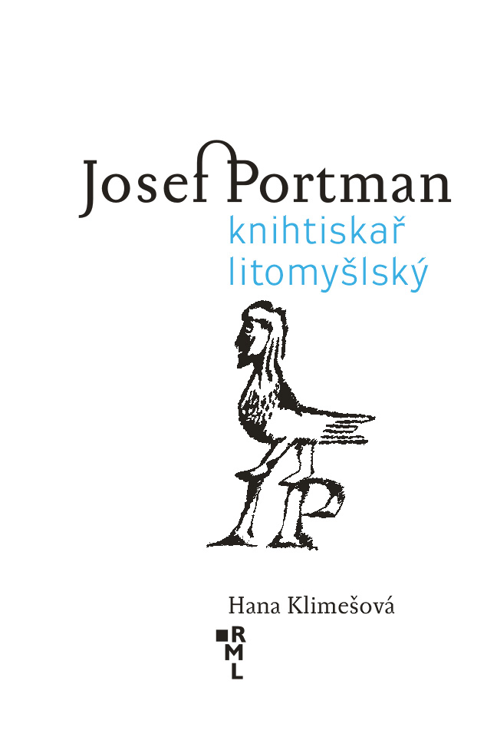
Vyšla kniha JOSEF PORTMAN, KNIHTISKAŘ LITOMYŠLSKÝ
Regionální muzeum v Litomyšli vydalo knihu ke stejnojmenné výstavě. Autorkou knihy je zároveň kurátorka výstavy Mgr. Hana Klimešová. Kniha v sobě ukrývá nejen informace, které se dozvíte na výstavě, ale i mnoho podrobností ze soukromého života Josefa Portmana a z jeho tiskařské činnosti a spolupráce s umělci, které se na výstavu nevešly. Představena je také sbírka tiskařských štočků, jež Portman litomyšlskému muzeu věnoval a které byly díky finanční podpoře Ministerstva kultury ČR v loňském roce zpracovány, znovu otištěny a otisky digitalizovány. Své zkušenosti s tiskem štočků a dojmy v jedné z kapitol sepsal i MgA. Lukáš Tůma, který štočky otiskl a digitalizoval.
Knihu je možné zakoupit v Regionálním muzeu v Litomyšli a v litomyšlských knihkupectvích. Cena v RML 100 Kč. Knihu lze zakoupit také v knihkupectví Akademie v Praze a ve Fišerově knihkupectví v Praze.

Vyšel nový sborník Pomezí Moravy, Čech a Slezska, svazek 8
Sborník vydávaný Regionálním muzeem v Litomyšli ve spolupráci se SOA Zámrsk – SOkA Svitavy se sídlem v Litomyšli, se dočkal dalšího dílu. Podrobný obsah najdete na stránkách muzea: www.rml.cz
Cena sborníku v RML je letos pouze 100 Kč.

Sleva na vybrané publikace
Sborníky Pomezí Moravy, Čech a Slezska, svazek 6 a 7 50,- /kus (původní cena 120,-)
Kniha Hnízdo kosů litomyšlských 1889 – 1903 (K dějinám spolkového života v Litomyšli na přelomu 19. a 20. století) 100,-/kus (původní cena 150,-)
Podrobný obsah titulů na stránkách www.rml.cz

3/ Rodný byt Bedřicha Smetany:

Otvírací doba:
duben: So, Ne 9-12, 13-17

Prohlídky mimo otevírací dobu je možné objednat pro skupiny na tel. 461 615 287 – pí. Soukupová nebo soukupova@rml.cz

Kontaktní osoba: Mgr. Hana Klimešová, Regionální muzeum v Litomyšli, Tel: 461 615 287, Fax: 461 614 626, e-mail: klimesova@rml.cz, info@rml.cz

Regionální muzeum v Litomyšli zřizuje Pardubický kraj.

